
รายงานการปฏิบัติราชการประจำ เดือน ตุลาคม ๒๕๖๖
ประจำปีงบประมาณ พ.ศ. ๒๕๖๗
สถานีตำรวจภูธรบางตาเถร
ข้อมูล ณ วันที่ 3 พฤศจิกายน 2566
รายงานการปฏิบัติราชการงานป้องกันปราบปราม

3.1 งานประชาสัมพันธ์ป้องกันอาชญากรรม
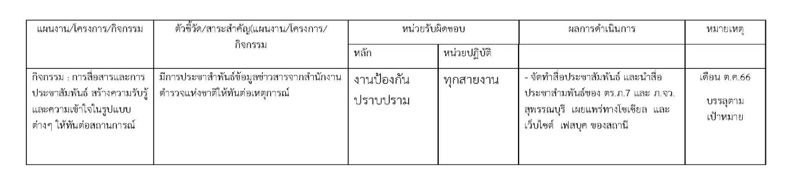
มีผลการดำเนินการประชาสัมพันธ์ โดยสายตรวจ เดือน ต.ค.66 จำนวน 5 ครั้ง
และเผยแพร่ข้อมูลทางเฟสบุคและ เว็ปไซของสถานี
วันที่ | ผลการปฏิบัติ | ภาพผลการปฏิบัติ
26 ต.ค.66 | สายตรวจตำบล ประชาสัมพันธ์ห้ามขายเครื่องดื่มแอลกอฮอล์ในวันออกพรรษา ที่ 26 ต.ค. 66  ประชาสัมพันธ์ห้ามขายเครื่องดื่มแอลกอฮอล์ในวันออกพรรษา ผู้ประกอบการร้านค้าสถานบริการ ร้านอาหาร ได้ดำเนินการเรียบร้อย | 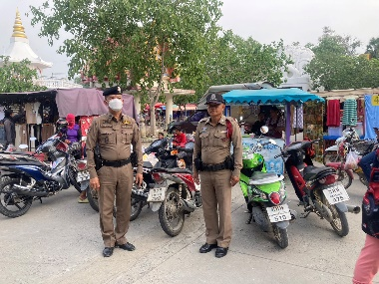
ร้อยเวร ๒๐ และ สายตรวจตำบล ได้มีการออกตรวจจุดเสี่ยง จุดล่อแหลม ธนาคาร ร้านค้าทอง ร้านสะดวกซื้อในพื้นที่ เพื่อป้องกันเหตุ สร้างความอุ่นใจ และรักษาความปลอดภัยให้แก่​​ประชาชน ในรอบเดือน ต.ค.๖๖ ได้ผลการปฏิบัติสรุปได้ตามรายละเอียดใยนระบบ POLICE 4.0 ได้ดังนี้
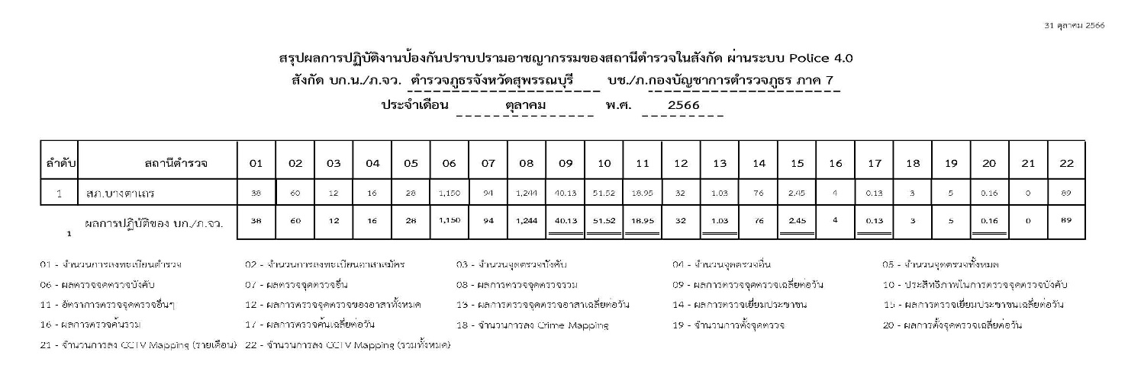
2

3.4 การป้องกันการโจรกรรมเครื่องมือการเกษตร
สายตรวจรถยนต์ และ สายตรวจตำบล ได้มีการออกตรวจป้องกันการโจรกรรมเครื่องมีอการเกษตร ในพื้นที่ จำนวนประจำเดือน ต.ค.66 จำนวน 30 ครั้ง
ตัวอย่างนำเสนอผลการปฏิบัติในรอบวัน เป็นประจำทุกวัน
ครั้งที่ | ผลการปฏิบัติ | ภาพการปฏิบัติ
1 | วันนี้ 3ตุลาคม2566 สายตรวจตำบล ว.4 ป้องกันเหตุการโจรกรรมเครื่องมีอการเกษตร พื้นที่ ยังไม่พบการรวมตัว หรือการกระทำผิด ฯ แต่อย่างใด | 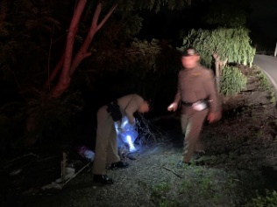
2 | วันนี้ 5 ตุลาคม2566 สายตรวจตำบล ว.4 ป้องกันเหตุการโจรกรรมเครื่องมีอการเกษตร พื้นที่ ยังไม่พบการรวมตัว หรือการกระทำผิด ฯ แต่อย่างใด | 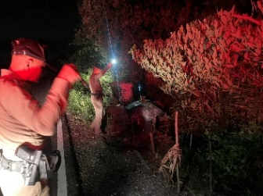
3 | วันนี้ 9 ตุลาคม2566 สายตรวจตำบล ว.4 ป้องกันเหตุการโจรกรรมเครื่องมีอการเกษตร พื้นที่ ยังไม่พบการรวมตัว หรือการกระทำผิด ฯ แต่อย่างใด | 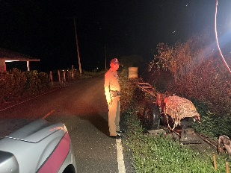
4 | วันนี้ 12 ตุลาคม2566 สายตรวจตำบล ว.4 ป้องกันเหตุการโจรกรรมเครื่องมีอการเกษตร พื้นที่ ยังไม่พบการรวมตัว หรือการกระทำผิด ฯ แต่อย่างใด | 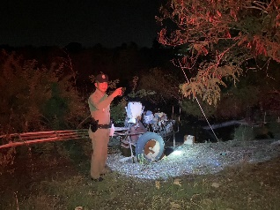
5 | วันนี้ 20 ตุลาคม2566 สายตรวจตำบล ว.4 ป้องกันเหตุการโจรกรรมเครื่องมีอการเกษตร พื้นที่ ยังไม่พบการรวมตัว หรือการกระทำผิด ฯ แต่อย่างใด | 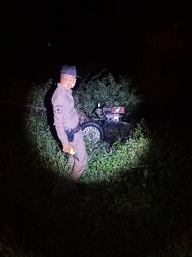
3
12

3.5 การระงับเหตุของสายตรวจ
ร้อยเวร ๒๐ สายตรวจรถยนต์ และ สายตรวจตำบล ได้มีการออกตรวจระงับเหตุในพื้นที่ ประจำเดือน ต.ค.๖๖ จำนวน 10 ครั้ง
มีภาพการายงานพอสังเขป
วันที่ | ผลการปฏิบัติ | ภาพการปฏิบัติ
20 ต.ค.66 | สายตรวจ 20 รถยนต์ ว.4 ตรวจสอบกรณี มั่วสุ่มส่งเสียงดัง สร้างความเดือดร้อนรำคาญ ให้แยกย้าย เรียบร้อย  เหตุการณ์ทั่วไปปกติ | 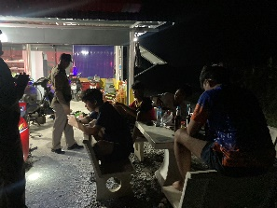

3.5 การช่วยเหลือบริการประชาชน
ร้อยเวร 20 สายตรวจรถยนต์ และ สายตำรวจตำบล ได้มีการออกตรวจและได้ช่วยเหลือและบริการประชาชนในพื้นที่ ประจำเดือน ต.ค.66 จำนวน 2 ครั้ง

ครั้งที่ | ผลการปฏิบัติ | ภาพการปฏิบัติ
1 | เมื่อวันที่ 1 ตุลาคม 2566 เจ้าหน้าที่ตำรวจสายตรวจ 20 รถยนต์ ได้ช่วยอำนวยความสะดวก แก่ประชาชนรถดับสตาร์ทไม่ติด ณ ข้างพระองค์ดำ วัดไผ่โรงวัว ม.11 ต.บางตาเถร | 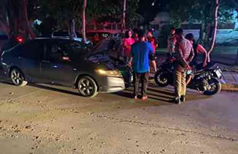
2 | เมื่อวันที่ 23 ตุลาคม 2566 เจ้าหน้าที่ตำรวจสายตรวจตำบลบ้านช้าง พร้อมชุดข้าราชการตำรวจ ได้ช่วยอำนวยความสะดวก แก่ประชาชนรถดับสตาร์ทไม่ติด ณ ถนน3422 ม.1 ต.บางตาเถร | 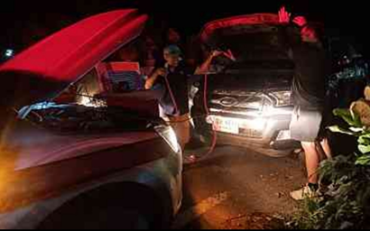

4
3.6 การตรวจค้นบุคคลและยานพาหนะต้องสงสัย
ชุดปฏิบัติการสายตรวจ และสายตรวจตำบล ได้ออกตรวจพื้นที่พบ บุคคลและยานพาหนะ ได้ดำเนินการตรวจค้นเป็นประจำทุกวัน
มีภาพรายงานพอสังเขป

วันที่ | ผลการปฏิบัติ | ภาพการปฏิบัติ
22 ต.ค.66 | 22 ต.ค.66  สายตรวจ 20 รถยนต์ ว.4 ตรวจป้องกันเหตุ  บริเวณริมเขื่อน ตรวจค้น รถ จยย.  ตรวจค้นแล้วไม่พบสิ่ง  ผิดกฏหมาย ว่ากล่าว ตักเตือน เชื่อฟัง ให้กลับบ้าน | 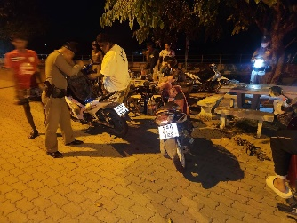
26 ต.ค.66 | 26 ต.ค.66  สายตรวจ 20 รถยนต์ ว.4 ตรวจป้องกันเหตุ  บริเวณริมถนน 3422 หลังวัดไผ่โรงวัว ตรวจค้น รถ จยย. ตรวจค้นแล้วไม่พบสิ่ง  ผิดกฏหมาย ว่ากล่าว ตักเตือน เชื่อฟัง ให้กลับบ้าน | 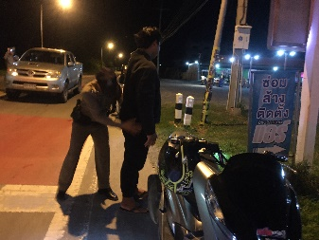

3.7 การตั้งจุดตรวจ
สายงานป้องกันปราบปรามมีการตั้งจุดตรวจป้องกันปราบปรามอาชญากรรม ตามแผนการตั้งจุดตรวจ จำนวน 3 ครั้ง
ภาพรายงานพอสังเขป
ลำดับ | ผลการปฏิบัติ | ภาพการปฏิบัติ
1 | วันนี้ 24 ตุลาคม 2566  สายตรวจ 20 รถยนต์ พร้อมกำลัง รวม 7 นาย ตั้งจุดตรวจ/จุดสกัด (ว43)บริเวณหน้าตู้สายตำบลบางตาเถร ต.บางตาเถร อ.สองพี่น้อง จ.สุพรรณบุรี ตั้งแต่เวลา 09.00 - 21.00 น. | 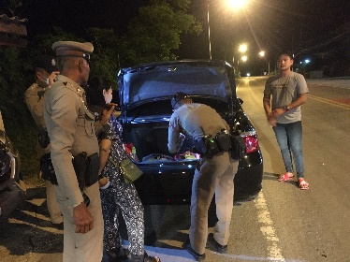
2 | วันนี้ 25 ตุลาคม 2566  สายตรวจ 20 รถยนต์ พร้อมกำลัง รวม 7 นาย ตั้งจุดตรวจ/จุดสกัด (ว43)บริเวณหน้าตู้สายตำบลบางตาเถร ต.บางตาเถร อ.สองพี่น้อง จ.สุพรรณบุรี ตั้งแต่เวลา 09.00 - 21.00 น. | 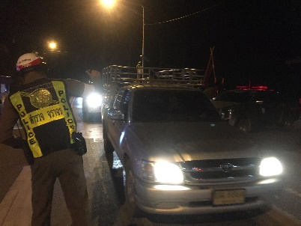
3 | วันนี้ 24 ตุลาคม 2566  สายตรวจ 20 รถยนต์ พร้อมกำลัง รวม 7 นาย ตั้งจุดตรวจ/จุดสกัด (ว43)บริเวณหน้าตู้สายตำบลบางตาเถร ต.บางตาเถร อ.สองพี่น้อง จ.สุพรรณบุรี ตั้งแต่เวลา 09.00 - 21.00 น. | 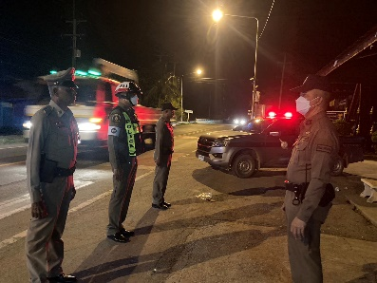
5

3.10 โครงการจิตอาสา ดำเนินการ จำนวน 2 ครั้ง
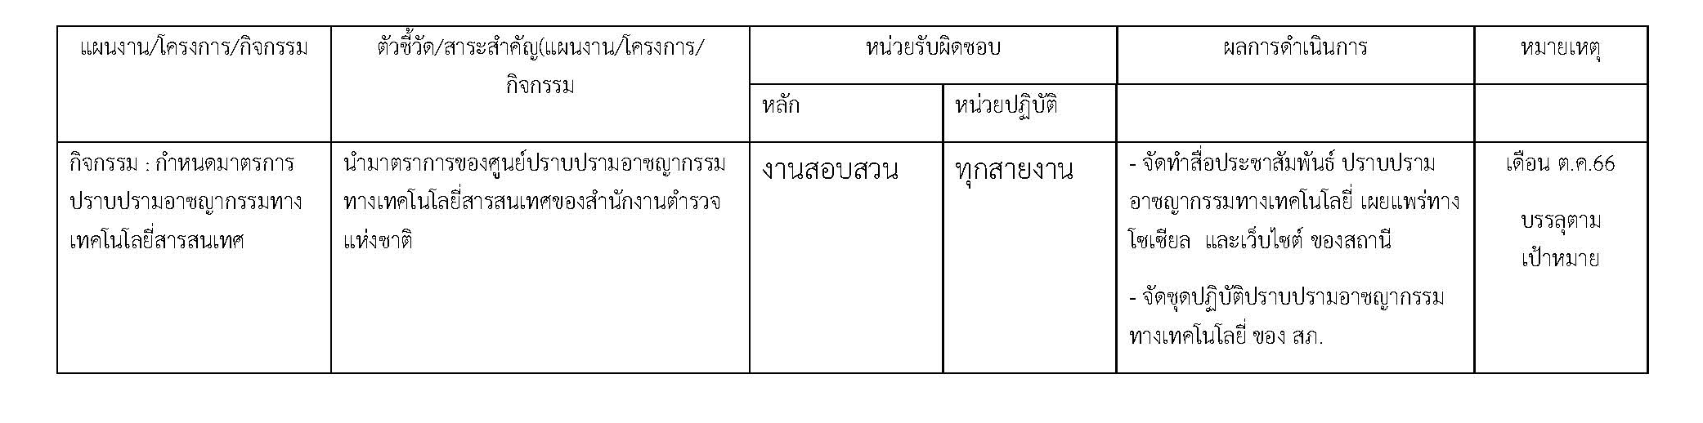

19 ตุลาคม 2566 เวลา 08.00 น.
พ.ต.อ.ปริญญา เกาชวัต ผกก.บางตาเถร มอบหมายให้ จ.ส.ต.หญิง เกศินี ประเสริฐศรี ผบ.หมู่ (ป.) สภ.บางตาเถร พร้อมข้าราชการตำรวจในสังกัด จำนวน 5 ราย เข้าร่วม กิจกรรมจิตอาสาบริจาคโลหิตเนื่องในวันสำคัญของชาติไทย ประจำเดือน ต.ค.66 13 "วันนวมินทรมหาราช" วันคล้ายวันสวรรคต รัชกาลที่ 9
ณ อาคารที่ทำการ ภ.จว.สุพรรณบุรี ต.สนามชัย อ.เมือง จ.สุพรรณบุรี

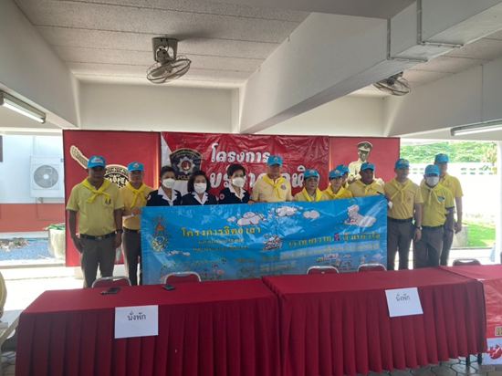 | 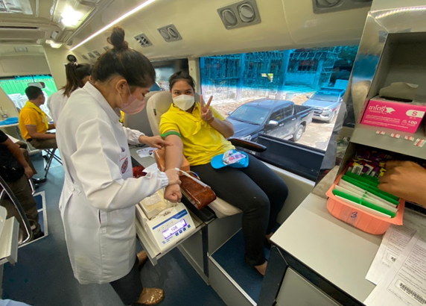

วันนี้ 10 ตุลาคม 2566 เวลา 10.00 น. ด้วย
ภายใต้อำนวยการ พ.ต.อ.ปริญญา เกาชวัต ผกก.บางตาเถร มอบหมายให้พ.ต.ท.เจริญ หลำคำ สวป. สภ.บางตาเถร ปฏิบัติหน้าที่เวรอำนวยการประจำสถานี พร้อมข้าราชการตำรวจจิตอาสา รวมจำนวน 5 นายจังหวัดสุพรรณบุรีได้กำหนดมอบสิ่งของพระราชทานแก่ผู้ประสพภัย (วาตภัย) โดยมีนายณัฐภัทร สุวรรณประทีป ผู้ว่าราชการจังหวัดสุพรรณบุรี ในฐานประธานกรรมการมูลนิธิราชประชานุเคราะห์ประจำจังหวัดเป็นประธานในพิธีมอบสิ่งของ พระราชทานแก่ผู้ประสพภัย (วาตภัย) วันที่ 10 ตุลาคม 2566 เวลา 12.30 น. ณ วัดรางบัวทอง ตำบลบ้านกุ่ม อำเภอสองพี่น้อง จังหวัดสุพรรณบุรี

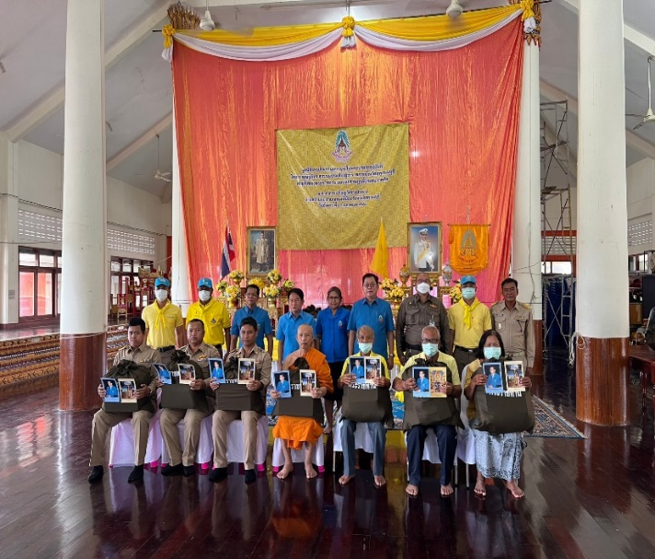
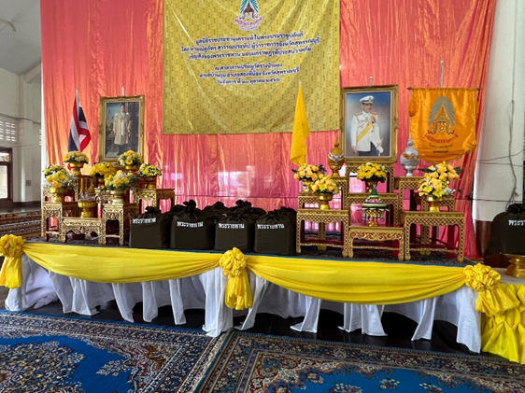

3.11 การดูแลความปลอดภัยนักท่องเที่ยว มีผลการปฏิบัติประจำเดือน ต.ค.66 จำนวน ทุกวัน
6
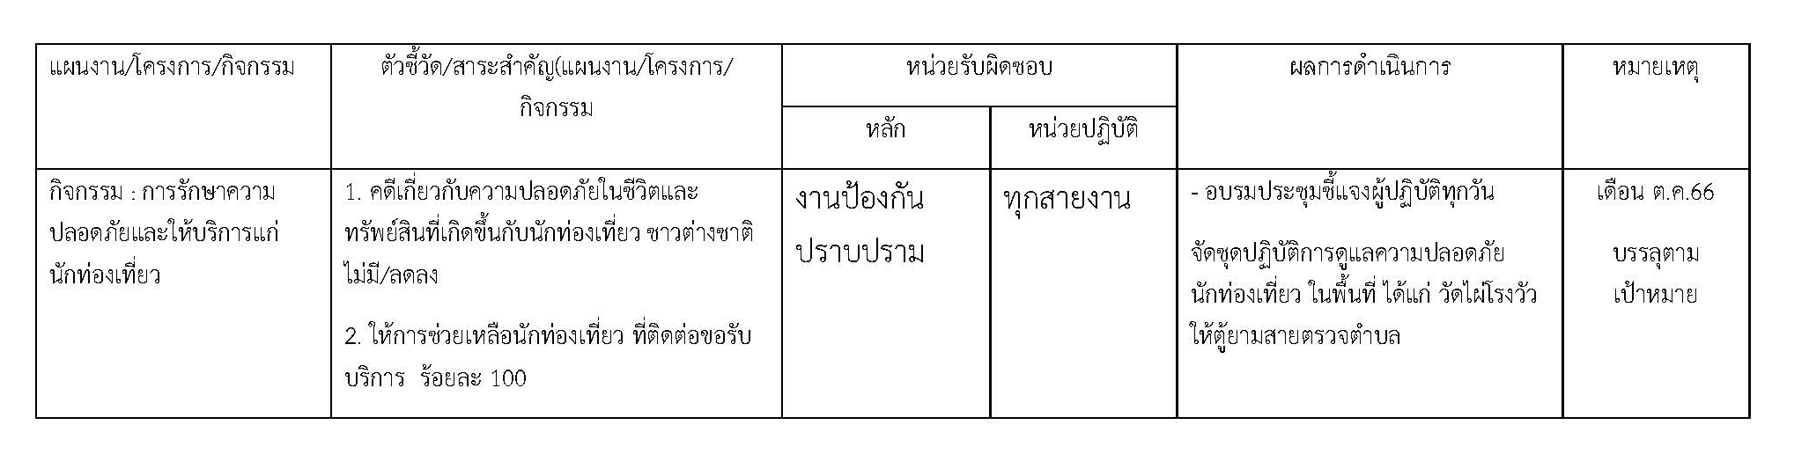
รายงานผลการดำเนินการพอสังเขป
ลำดับ | ผลการปฏิบัติ | ภาพการปฏิบัติ
1 | 2 ต.ค. 2566  สายตรวจ 20 รถยนต์ ป้องกันเหตุ ณ บริเวณวัดไผ่โรงวัว  - เหตุการณ์ทั่วไปปกติ | 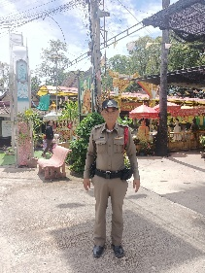
2 | 3 ต.ค.2566  สายตรวจ 20 รถยนต์ ป้องกันเหตุ ณ บริเวณห้างโลตัส  - เหตุการณ์ทั่วไปปกติ | 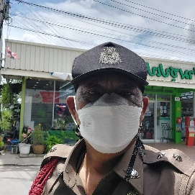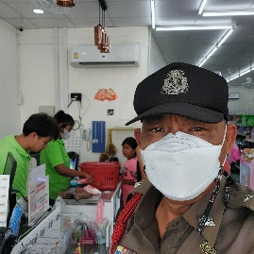
3 | 5 ต.ค.2566  สายตรวจ 20 รถยนต์ ป้องกันเหตุ ณ บริเวณห้างโลตัส  - เหตุการณ์ทั่วไปปกติ | 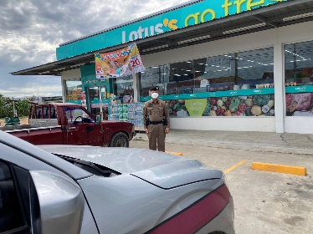
4 | 7 ต.ค. 2566  สายตรวจ 20 รถยนต์ ป้องกันเหตุ ณ บริเวณวัดไผ่โรงวัว  - เหตุการณ์ทั่วไปปกติ | 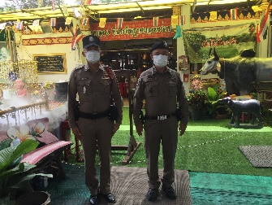
5 | 9 ต.ค. 2566  สายตรวจ 20 รถยนต์ ป้องกันเหตุ ณ บริเวณห้างโลตัส  - เหตุการณ์ทั่วไปปกติ | 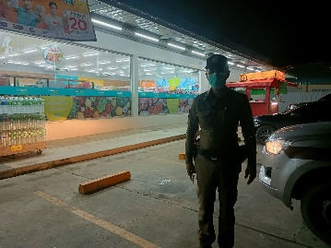
6 | 15 ต.ค. 2566  สายตรวจ 20 รถยนต์ ป้องกันเหตุ ณ บริเวณวัดไผ่โรงวัว  - เหตุการณ์ทั่วไปปกติ | 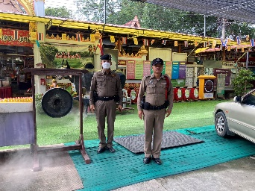
7

8
รายงานการปฏิบัติราชการงานจราจร

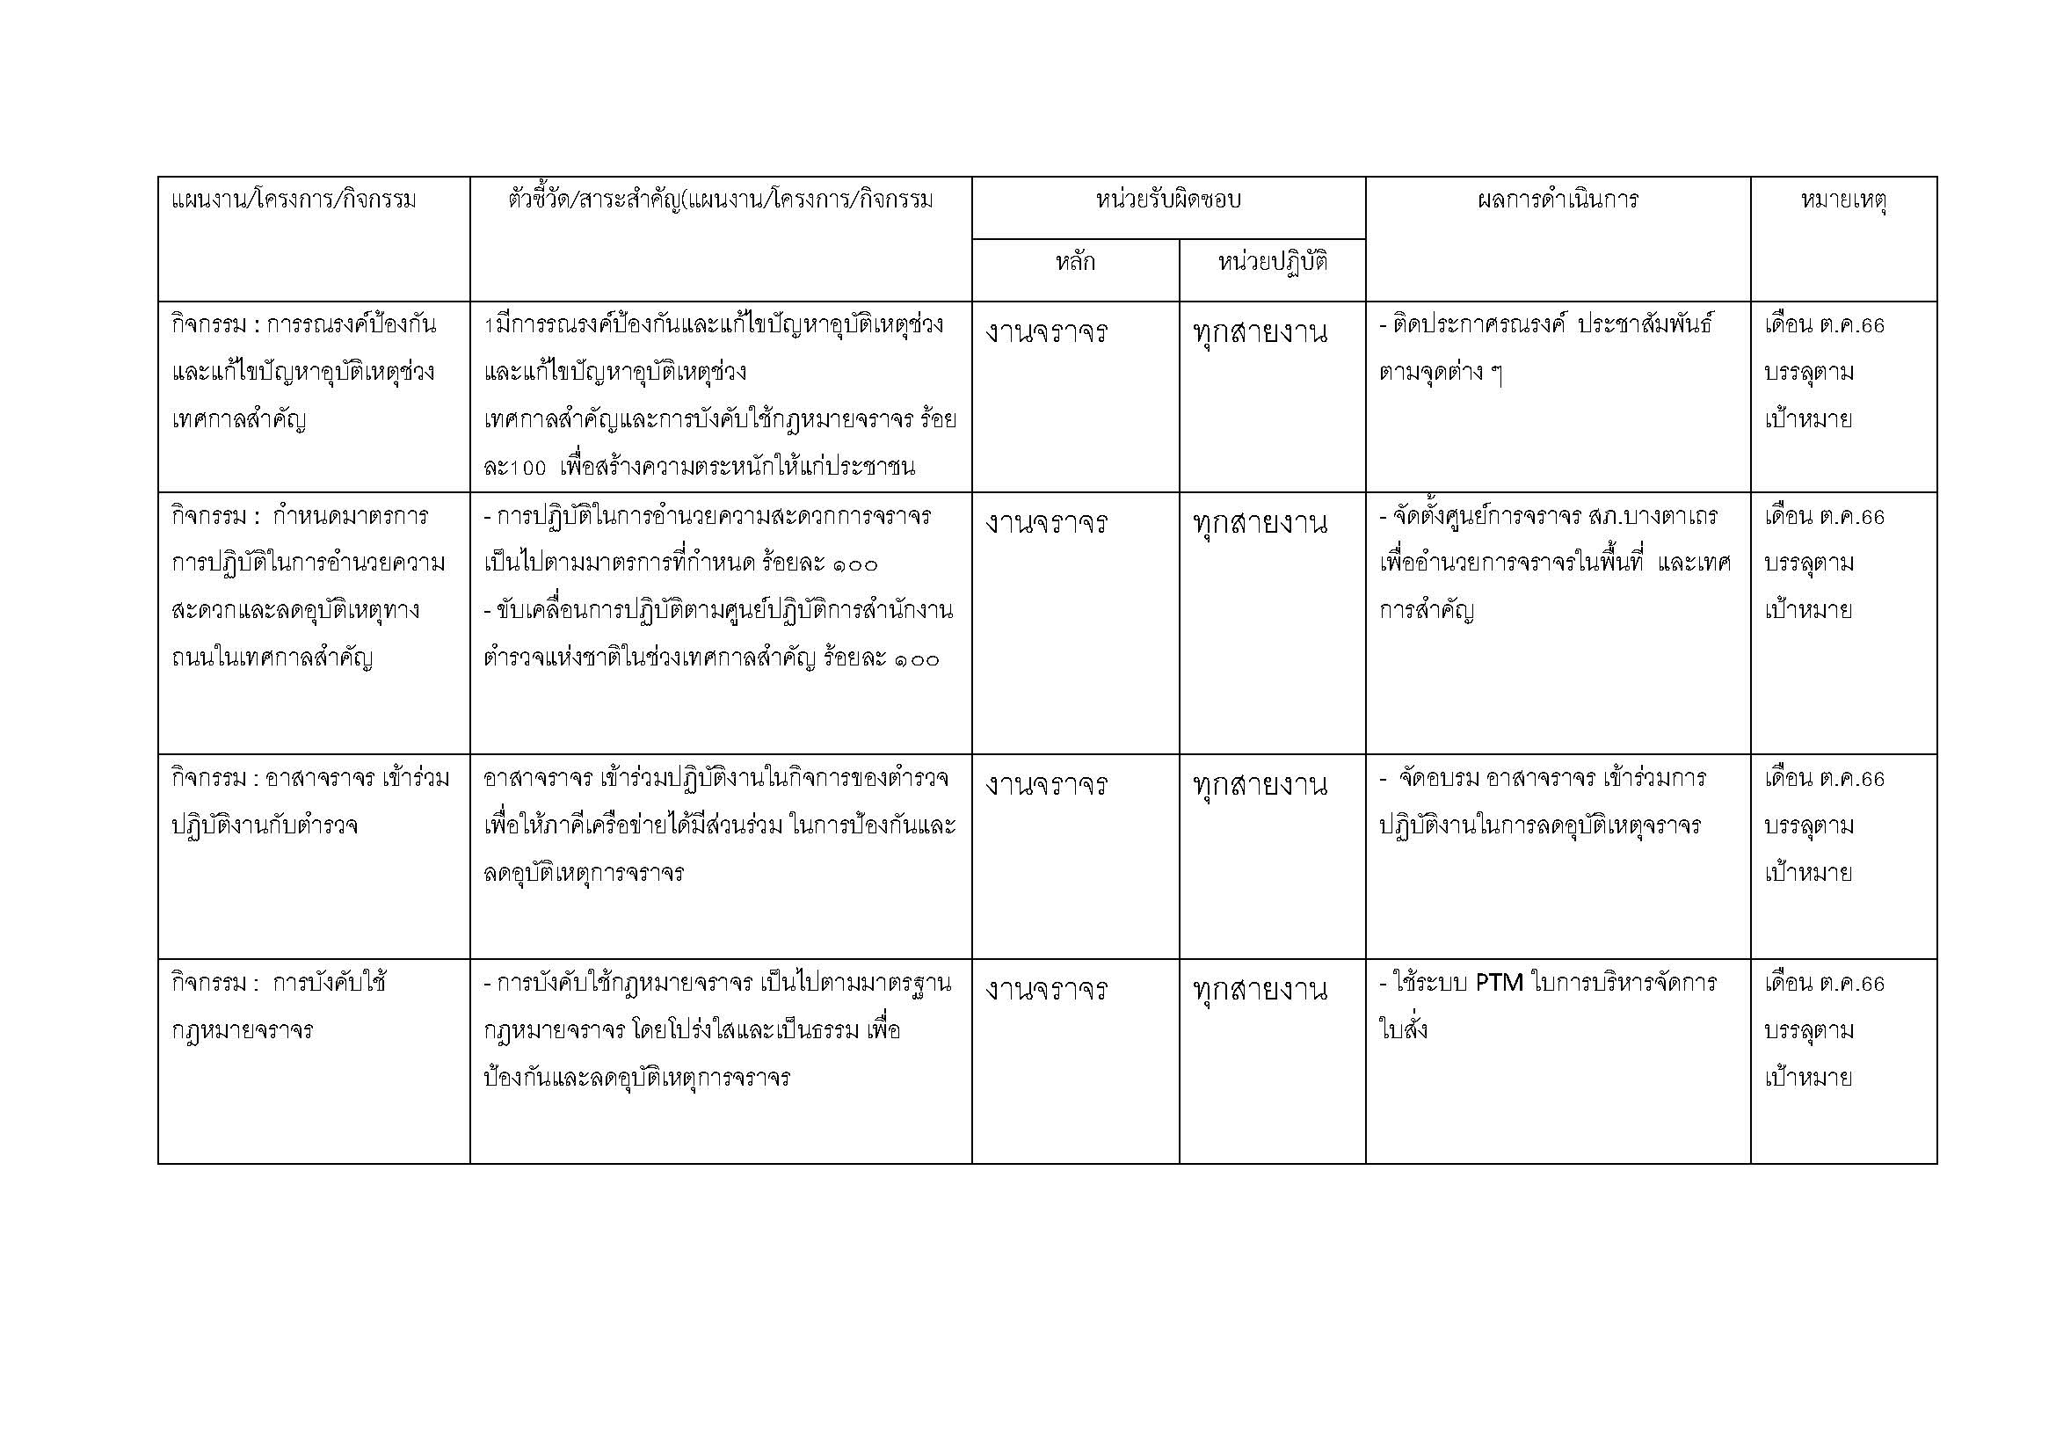

4.1 เจ้าหน้าที่ตำรวจจราจรได้มีการอำนวยความสะดวกด้านการจราจร และดูแลความปลอดภัยของประชาชน หน้าสถานศึกษาและจุดบริการต่าง ๆ ประจำเดือน ต.ค.66 จำนวน 35 ครั้ง
นำเสนอผลการปฏิบัติในรอบ ๑ วัน แสดงรายงานผลพอสังเขป
ครั้งที่ | ผลการปฏิบัติ | ภาพการปฏิบัติ
1 | 1 ต.ค.66 เวลา 10.00 น. ตาเถร602พร้อมกำลัง ว.4 อำนวยความสะดากด้านการจราจร หลังวัดไผ่โรงวัว | 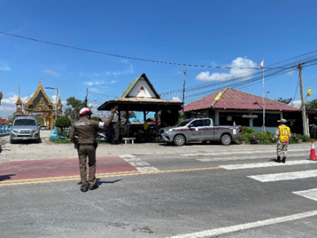
2 | 5 ต.ค.66 เวลา 10.00 น. ตาเถร602พร้อมกำลัง ว.4 อำนวยความสะดากด้านการจราจร หลังวัดไผ่โรงวัว | 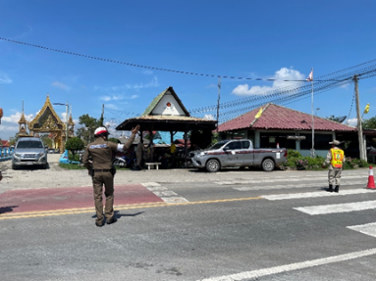

9
4.2 เจ้าหน้าที่ตำรวจจราจรอำนวยความสะดวกด้านการจราจรให้แก่บุคคลสำคัญในพื้นที่ ประจำเดือน ต.ค.66 จำนวน 2 ครั้ง
แสดงรายงานผลพอสังเขป
วันที่ | ผลการปฏิบัติ | ภาพการปฏิบัติ
12 ต.ค.66 | เมื่อวันที่ 12 ตุลาคม 2566 เวลา 10.30 น. ชุดปฏิบัติการจราจรได้มีการรักษาความปลอดภัยและอำนวยความสะดวกด้านการจราจรแก่นายไชยา พรหมมา รัฐมนตรีช่วยว่าการกระทรวงเกษตรและสหกรณ์ ลงพื้นที่ตรวจราชการ เพื่อรับฟังปัญหา ข้อเสนอแนะ และพบปะกลุ่มเกษตรกรผู้เลี้ยงกุ้ง และกลุ่มเกษตรกรผู้เลี้ยงสุกร  ณ วัดโคกเจ็ดลูก ตำบลบางตาเถร อำเภอสองพี่น้อง จังหวัดสุพรรณบุรี | 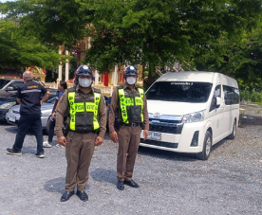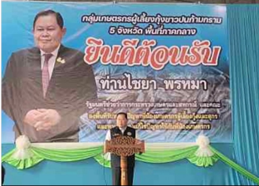
13 ต.ค.66 | เมื่อวันที่ 13 ตุลาคม 2566 เวลา 10.30 น. ชุดปฏิบัติการจราจรได้มีการรักษาความปลอดภัยและอำนวยความสะดวกด้านการจราจรแก่คณะจิตอาสาพัฒนาเนื่องในวันสำคัญวันคล้ายวันสวรรคตพระบาทสมเด็จพระบรมชนกกาธิเบศร มหาภูมิพลอดุลเดชมหาราชบรมนาถบพิตร โดยมีพ.ต.ท.ณพ รอดวรรณโณ รอง ผกก.ป.สภ.บางตาเถร พร้อมว.30 ต.20รย. จราจร อำนวยความสะดวกจราจรหน้าวัดบางสะแก | 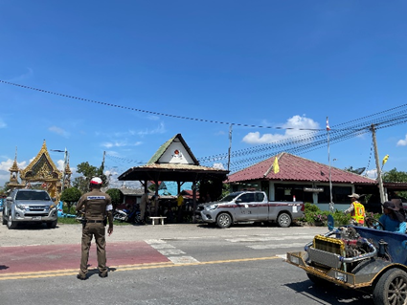

4.2เจ้าหน้าที่ตำรวจจราจรได้รับแจ้งตรวจสอบอุบัติเหตุในพื้นที่ ประจำเดือน ต.ค.66 จำนวน 2 ครั้ง
แสดงรายงานผลพอสังเขป
วันที่ | ผลการปฏิบัติ | ภาพการปฏิบัติ
8 ต.ค.66 | ตาเถร 601 ว.4 ตรวจสอบเหตุว.40 ซอยโบสถ์ร้อยยอด เป็นรถกระบะกับรถจยย ไม่มีผู้ได้รับบาดเจ็บ ตาเถร 30 ว.4 ที่เกิดเหตุ | 